MySQL

Téléchargement

Pour l’installer, mettez à jour l’index des paquets sur votre serveur si vous ne l’avez pas fait récemment :
sudo apt update
Ensuite, installez le paquet mysql-server :
sudo install mysql-server
Cela installera MySQL, mais ne vous demandera pas de définir un mot de passe ou de faire d’autres changements de configuration. Comme cela rend votre installation de MySQL non sécurisée, nous allons aborder ce point.
Configuration

Pour les nouvelles installations de MySQL, vous devrez exécuter le script de sécurité inclus dans le SGBD. Ce script modifie certaines des options par défaut les moins sûres pour des choses comme les connexions root distantes et les sample users.
Exécutez le script de sécurité avec sudo :
sudo mysql_secure_installation
Vous serez alors guidé à travers une série d’invites où vous pourrez apporter quelques modifications aux options de sécurité de votre installation MySQL. La première invite vous demandera si vous souhaitez configurer le plugin Validate Password, que vous pouvez utiliser pour tester la solidité de votre mot de passe MySQL. Si vous choisissez de mettre en place le plugin Validate Password, le script vous demandera de choisir un niveau de validation du mot de passe. Le niveau le plus fort - que vous sélectionnez en entrant 2 - exigera que votre mot de passe comporte au moins huit caractères, dont un mélange de majuscules, de minuscules, de chiffres et de caractères spéciaux :
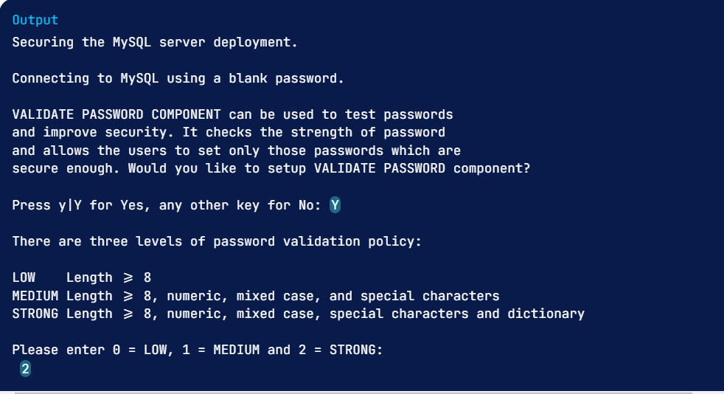
l’invite suivante vous demandera de définir un mot de passe pour l’utilisateur root de MySQL. Vous entrerez ensuite un mot de passe sécurisé de voter choix. Ensuite, le script vous demandera si vous voulez continuer avec le mot de passe que vous venez de saisir ou si vous voulez en saisir un nouveau. En supposant que vous êtes satisfait de la force du mot de passe que vous venez d’entrer, saisissez Y pour poursuivre le script puis ENTRER.

Test De MySQL
Quelle que soit la manière dont vous l’avez installé, MySQL aurait dû commencer à fonctionner automatiquement. Pour le tester, vérifiez son état.
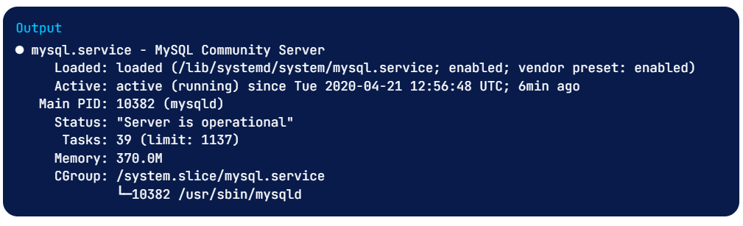

systemctl status mysql.service
Si MySQL ne tourne pas, vous pouvez le démarrer avec sudo systemctl start mysql. Pour une vérification supplémentaire, vous pouvez essayer de vous connecter à la base de données en utilisant l’outil mysqladmin qui est un client vous permettant d’exécuter des commandes administratives. Par exemple, cette commande indique de se connecter à MySQL en tant que root (-u root), de demander un mot de passe (-p) et de renvoyer la version.
sudo mysqladmin -p -u root version
on devrait avoir ceci :
